Белорусский государственный технологический университет
Факультет информационных технологий
Кафедра информационных систем и технологий

Лабораторная работа №3
По дисциплине «Администрирование и Безопасность Интернет Систем»
На тему «Установка почтового сервера с веб-интерфейсом на ОС Ubuntu Server»

Выполнил:
Студент 3 курса 6 группы
Филипюк Илья Андреевич
Преподаватель: Сазонова Д.В.

2026, Минск

1 Экспорт баз данных
Для начала, так как нужно экспортировать все ранее используемые БД, получим все имена доступных БД. Результат представлен на рисунке 1.1.
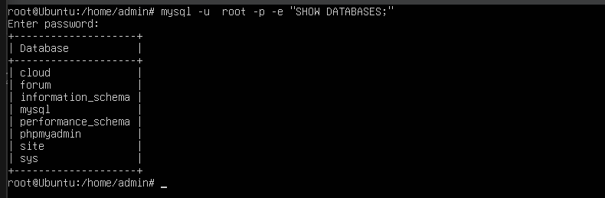
Рисунок 1.1 – Получение имён всех доступных БД
После этого с помощью mysqldump создадим резервную копию для всех баз данных, доступных в mysql. Результат представлен на рисунке 1.2.
Рисунок 1.2 – Создание резервной копии баз данных
Также для удобства работы создадим отдельные экспортные файлы для баз данных сайта, форума и облака. Результат данного действия представлен на рисунке 1.3.
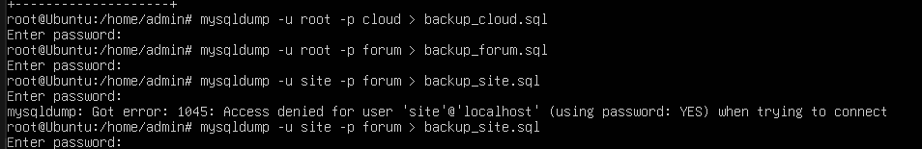
Рисунок 1.3 – Создание резервных копий для БД сайта, форума и облака

2 Установка MariaDB
Для начала создадим полный бэкап существующих данных для mysql. Результат представлен на рисунке 2.1.
Рисунок 2.1 – Создание бэкапа для mysql
После этого удалим mysql-server с виртуальной машины с помощью apt purge. Результат удаления представлен на рисунке 2.2.
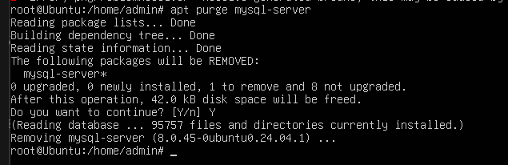
Рисунок 2.2 – Результат удаления mysql-server
Теперь установим СУБД MariaDB, и после установки запустим службу и настроим её на автозапуск. Результат данных действий представлен на рисунке 2.3.
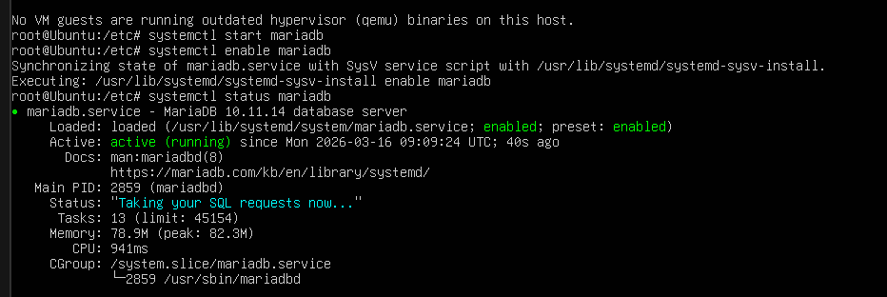
Рисунок 2.3 – Результат установки MariaDB
После этого запустим скрипт безопасности mysql_secure_installation, который удалит анонимных пользователей и тестовые базы. Результат выполнения скрипта представлен на рисунке 2.4.
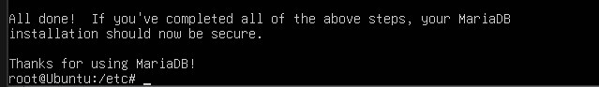
Рисунок 2.4 – Результат выполнения скрипта безопасности

3 Настройка Apache Server
Для начала для корректной работы необходимо перенастроить работу Apache Server на другой порт. Для этого отредактируем соответствующий конфигурационный файл и изменим стандартный порт 80 на 8080. Результат данного действия представлен на рисунке 3.1.
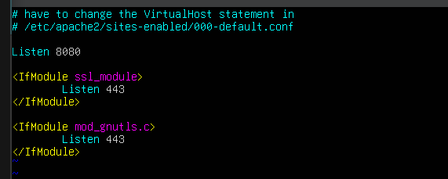
Рисунок 3.1 – Результат изменения порта Apache Server
Следующим шагом после перезапуска службы apache2 установим nginx. Результат данного действия представлен на рисунке 3.2.
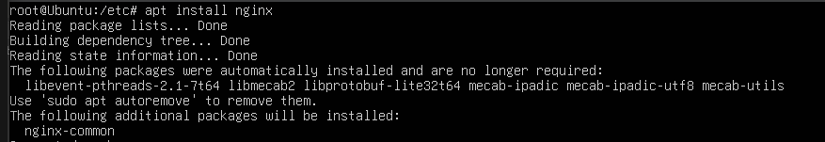
Рисунок 3.2 – Результат установки nginx
После этого создадим для него конфигурационный файл с настройками проксирования, проверим синтаксис и перезапустим службу nginx для применения изменений. Результат представлен на рисунке 3.3.
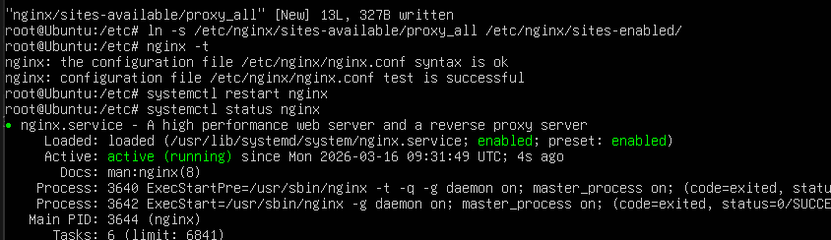
Рисунок 3.3 – Результат изменения конфигурации nginx

4 Установка iRedMail
Для начала с помощью hostnamectl для корректной работы почты установим имя хоста в mail.filipiuk.by. Результат данного действия представлен на рисунке 4.1.
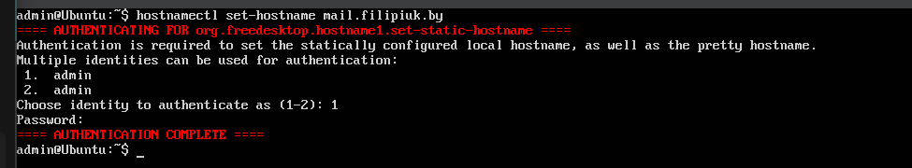
Рисунок 4.1 – Результат установки нового имени хоста
Также отредактируем файл hosts и перезагрузим службу systemd-resolved для вступления изменений в силу. Результат представлен на рисунке 4.2.
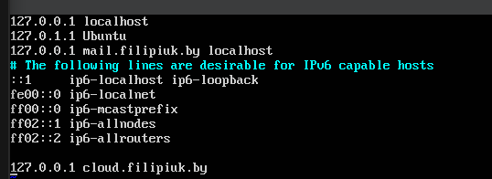
Рисунок 4.2 – Обновлённый фал hosts
Далее обновим пакеты и, для удобства дальнейшей работы, установим утилиты tar и bzip2. Результат данного шага представлен на рисунке 4.3.
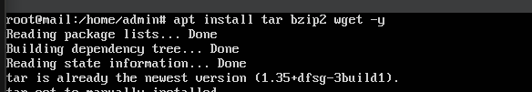
Рисунок 4.3 – Результат установки tar и bzip2
Далее с репозитория проекта установим архив с iRedMail с помощью утилиты wget. Результат представлен на рисунке 4.4.

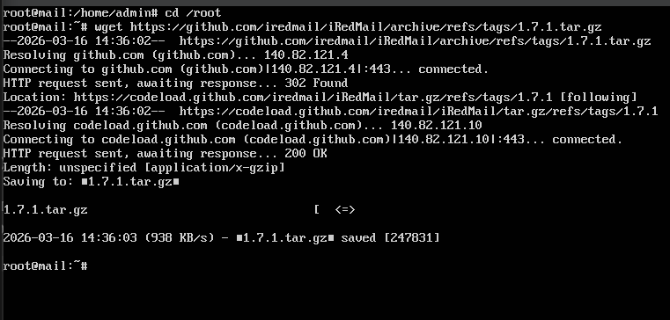
Рисунок 4.4 – Результат установки архива с iRedMail
Далее с помощью ранее установленной утилиты tar распакуем установленный архив, после чего в распакованной папке запустим скрипт установки. Результат установки представлен на рисунке 4.5.
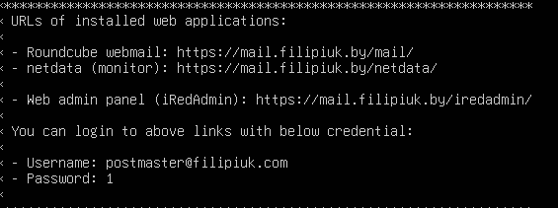
Рисунок 4.5. – Результат установки iRedMail
После этого через браузер на физической машине перейдём в панель администратора iRedMail и войдём в систему. Результат представлен на рисунке 4.6.
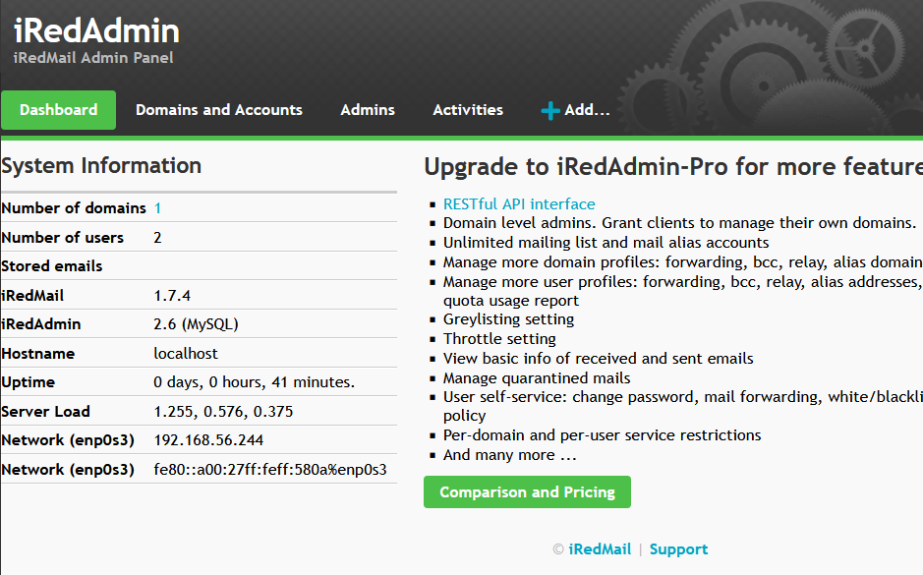
Рисунок 4.6 – Вход в панель администратора iRedMail
Для дальнейшей работы необходимо добавить пользователей. Для этого создадим их через панель администратора. Результат создания представлен на рисунке 4.7.
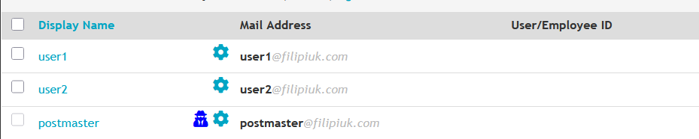
Рисунок 4.7 – Результат создания пользователей
Теперь в браузере перейдём в почтовый клиент Roundcube, заменив в URI /iredmail на /mail. На полученной странице авторизации войдём в систему под ранее созданной учётной записью и отправим письмо на вторую учётную запись. Результат представлен на рисунке 4.8.
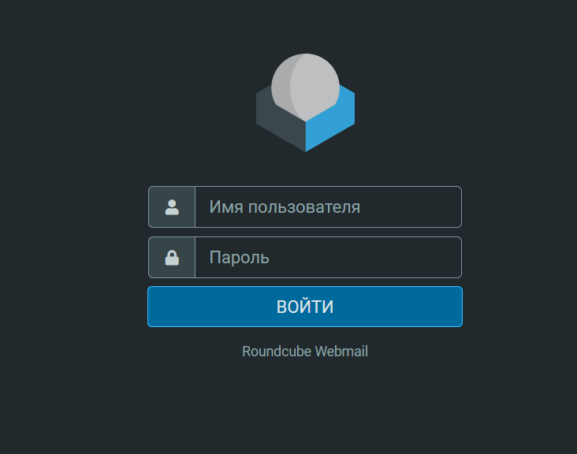
Рисунок 4.8 – Переход в почтовый клиент Roundcube
Далее для проверки работоспособности соединения авторизуемся под второй учётной записью и проверим, пришло ли письмо. Результат представлен на рисунке 4.9.
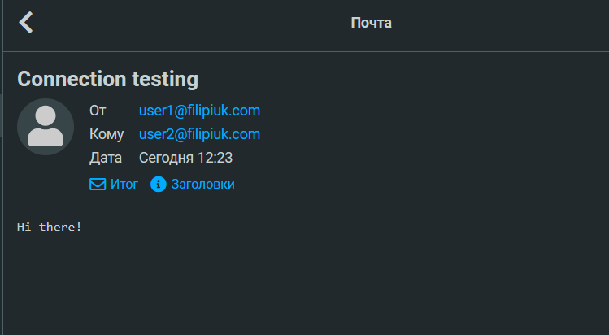
Рисунок 4.9 – Результат отправки письма с одной учётной записи на другую

